暨南大学高等教育自学考试实践考核报考指引
- 账号注册
访问暨南大学高等教育自学考试数智化管理平台（网址：https://gdszx.edu-xl.com/Index/PortalNew），点击“注册报名”，填写相关个人信息进行注册：
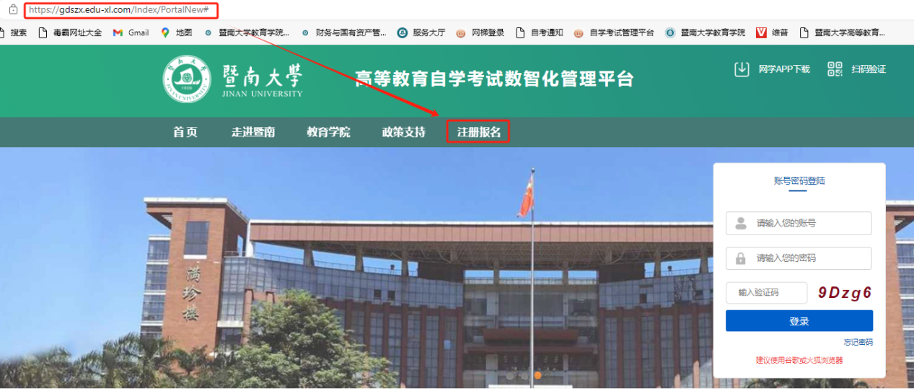
温馨提示：
- 报考两个专业的课程须注册两次（同一准考证、身份证）。
- 已有账号的考生可直接登录平台，新生须点击“注册报名”入口，填写相关个人信息并提交注册。

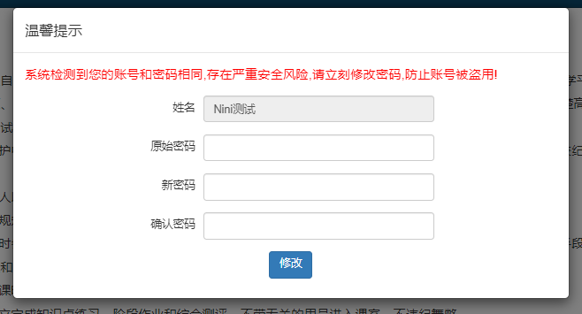
成功注册后，初始账号、密码均为身份证号，首次登录提示修改密码：
- 勾选报考课程
在报考期间内，点击“我的教务”>“实践报考”，
根据专业相关实践课程，勾选所要报考的实践课后，点击“选课”：
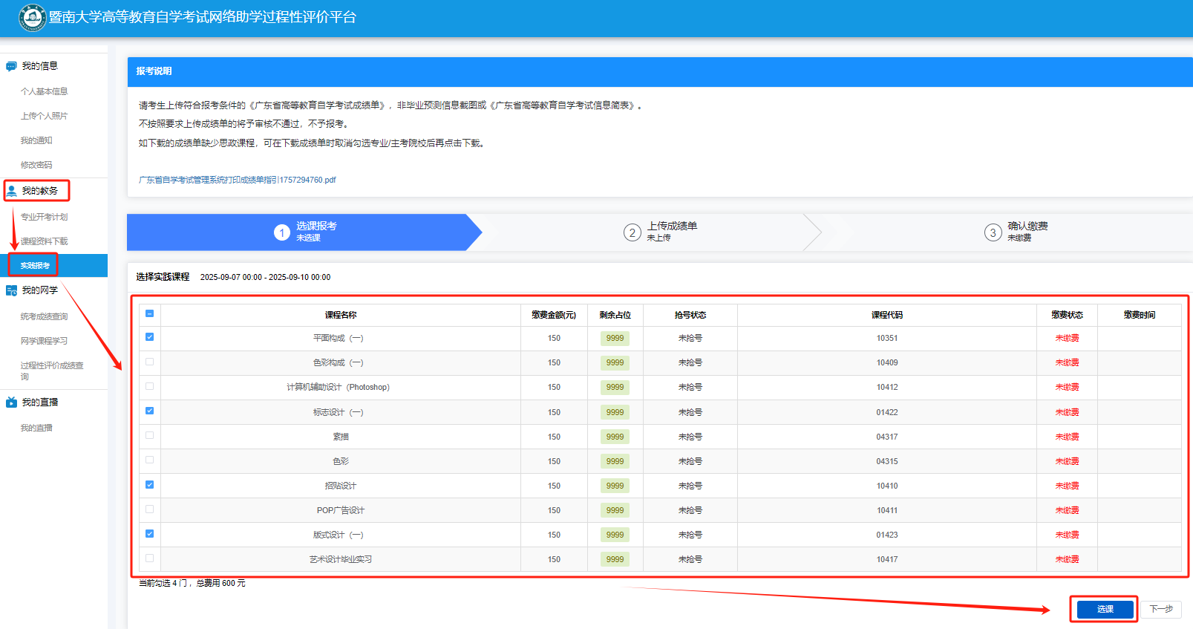
成功占据名额系统将对应课程提示“抢号成功，请在规定时间内上传成绩单，否则将取消本次报考”。

- 取消报考/增加报考
- 如果选错报考课程，可点击“取消报考”>“确认”，一旦取消成功即释放考位，报考需重新勾选课程、重新抢号：
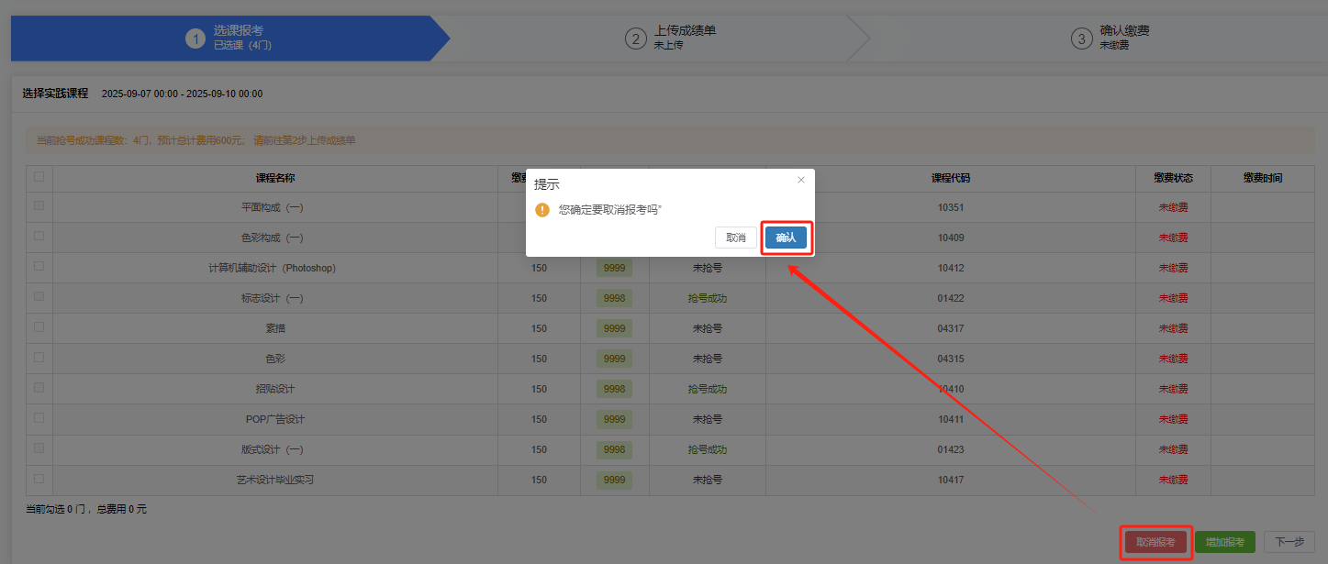
- 【缴费前】如需增加报考课程（最多勾选5门），可勾选相应课程并点击“增加报考”：
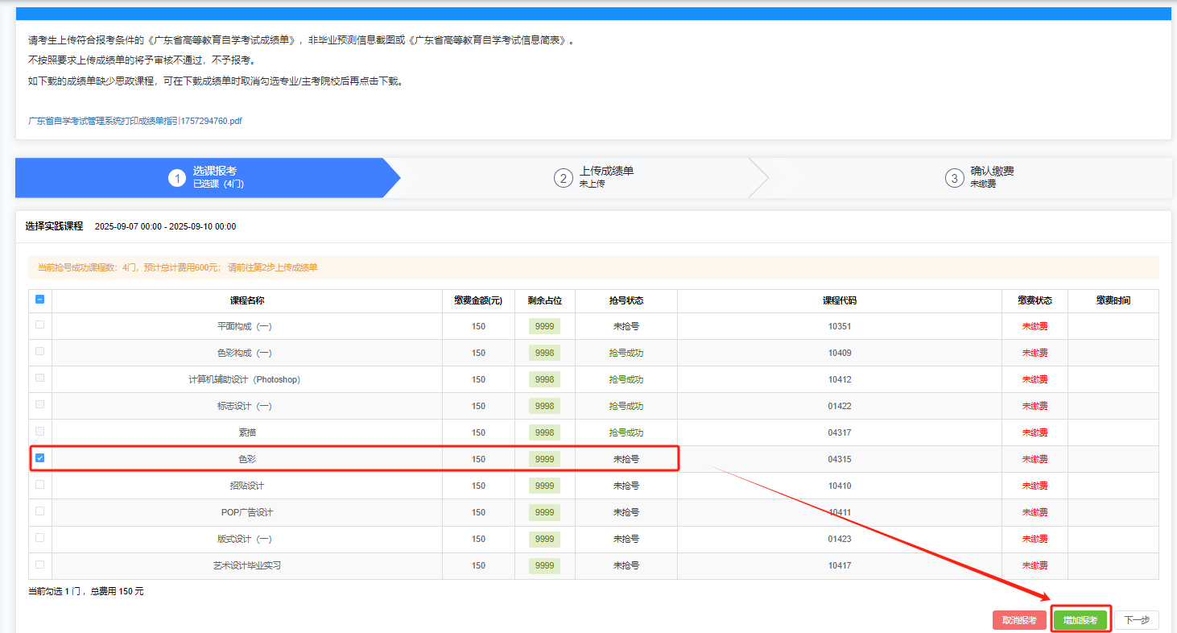

- 上传成绩单及毕业预测截图
确认好报考课程且成功抢号后点击“下一步”，考生须在规定时间内将以下两份材料：
①符合报考条件的《广东省高等教育自学考试成绩单》；
②“毕业预测”截图（包含“使用的顶替关系”）
合并为一份PDF文件、填写成绩单在线验证码（成绩单右上角16位数的在线验证码）并点击上传：
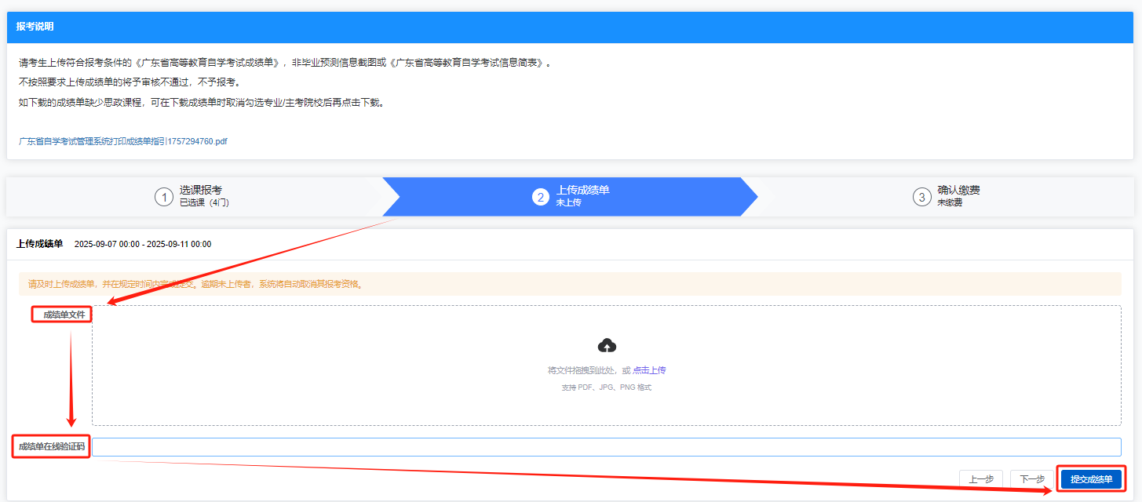

- 查看审核结果 > 缴费
成功提交成绩单后系统显示“审核状态：待审核”：
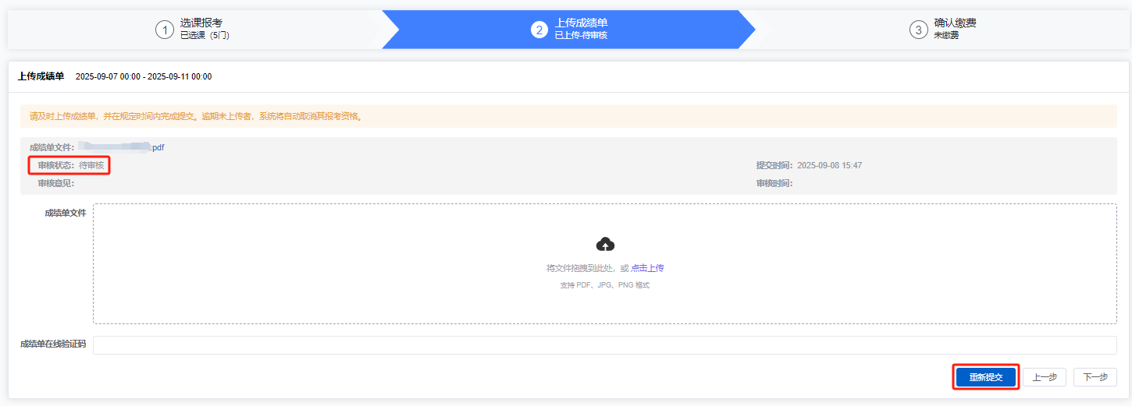

考生可在院校审核期间登录平台查看审核结果：
- 若成绩单审核不通过，考生需根据审核结果点击“重新提交”，重新上传符合条件的成绩单：
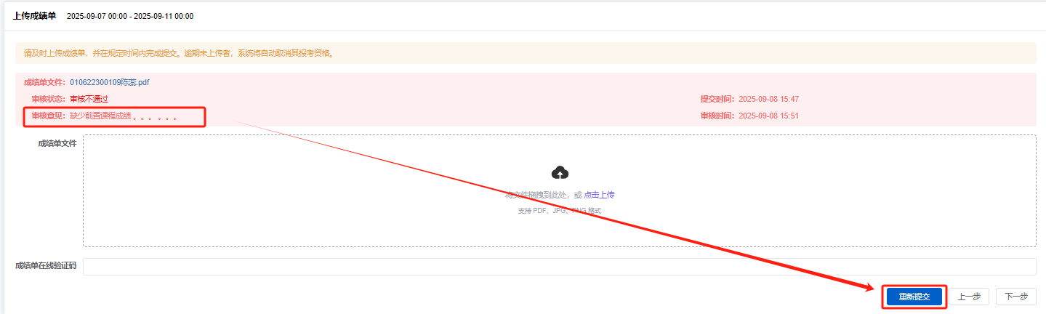
- 若成绩单审核通过，可点击“下一步”，考生须在规定时间内再次确认勾选报考课程及金额（实践考核报考费：每人每科次150元），并点击“缴费”跳转缴费页面，确认提交订单支付并完成缴费：
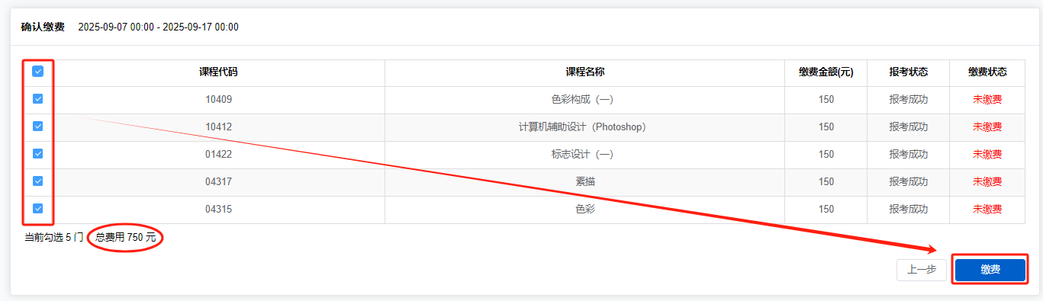

- 【缴费后】新增报考课程
若考生缴费后仍要增加报考科目，可在报考时间内返回第一步“选课报考”选择需要增加的课程并点击“增加报考”（最多勾选5门），系统将自动同步考生的成绩单并显示“待审核”状态：
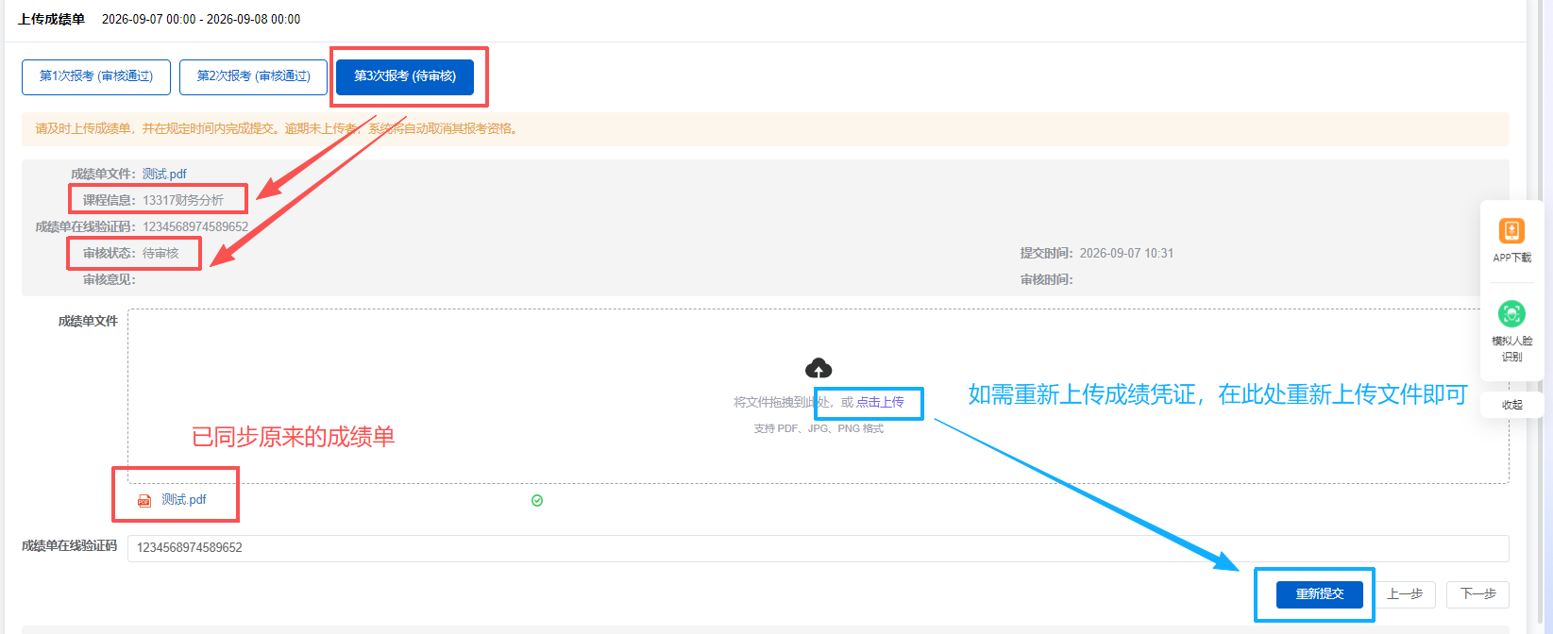
考生等待审核结果，审核通过后即可在缴费期限内缴费。
若考生需要上传新的成绩单凭证，重新上传文件、更新在线验证码并点击“重新提交”后等待审核即可。

